卷 号
卷内编号
密 级

项目编号: HD20260304V0001
虚拟仿真实训教学管理及资源共享云平台
分类:Error: Reference source not found  使用者:高级管理者、项目经理、项目组成员 | Error: Reference source not found  Version: 1.0  项 目 承 担 部 门： 智慧教育研教部  撰 写 人（签名）： 吕子彤 纪雨彤 李紫萱  完 成 日 期： 2026-03-04  本文档 使 用部门： ■主管领导 ■项目组  ■客户（市场） ■维护人员 ■用户  评审负责人（签名）：  评 审 日 期：
分类:Error: Reference source not found  使用者:高级管理者、项目经理、项目组成员 | 

文档信息
标题: 时光网电影大数据分析
作者: 吕子彤 纪雨彤 李紫萱
创建日期: 2026-03-04
上次更新日期: 2026-03-04
版本: Build1.0
部门名称:

修订文档历史记录
日期 | 版本 | 说明 | 作者
2026-03-04 | 1.0.0 | 正式发布 | 吕子彤 纪雨彤 李紫萱

目 录
1. 引言 1
1.1 目的 1
1.2 范围 1
1.3 定义、首字母缩写词和缩略语 1
1.4 参考资料 1
2. 软件总体概述 2
2.1 软件标识 2
2.2 软件描述 2
2.2.1 系统属性 2
2.2.2 开发背景 2
2.2.3 需求描述 2
2.2.4 基础功能描述 3
2.2.5 软件功能 4
2.3 用户的特点 5
2.4 限制与约束 5
3. 软件功能详情 7
3.1 电影信息管理 7
3.2 影人管理 10
3.3 用户画像分析 12
3.4 票房分析 13
3.5 推荐系统管理 14
3.6 系统设置管理 15

引言

目的
a. 明确电影数据管理与分析平台的总体需求，作为用户、产品负责人与软件开发人员之间进行需求沟通和理解的基础。
b. 描述系统的主要功能模块、业务流程及权限划分，为软件系统的总体设计、架构设计、数据库设计及后续编码实现提供依据。
c. 作为系统测试、功能验收及项目交付的重要依据，确保系统建设成果符合既定业务目标和使用要求。

范围
本文档适用于电影数据管理与智能分析平台项目，涵盖平台的后台管理功能，包括内容管理、数据分析、推荐系统管理及系统设置等模块的功能需求说明。

定义、首字母缩写词和缩略语
- CMS（Content Management System）：内容管理系统
- HTTP（HyperText Transfer Protocol）：超文本传输协议
- HTML（HyperText Markup Language）：超文本标记语言
- JDBC（Java Database Connectivity）：Java 数据库连接技术
- CTR（Click Through Rate）：点击率
- PDF（Portable Document Format）：便携式文档格式

参考资料
《电影数据管理与智能分析平台项目解决方案》
《软件需求规格说明书编写规范》
相关行业电影数据分析与推荐系统设计文档

软件总体概述
本文档主要定义了电影数据管理与智能分析平台的功能需求。系统以电影内容数据为核心，集内容管理、用户分析、票房分析与智能推荐于一体，面向不同角色用户提供差异化的功能支持。

软件标识
软件全名称：电影数据管理与智能分析平台
软件缩称：MDAP（Movie Data Analysis Platform）
版本号：1.0

软件描述

系统属性
本系统是一个独立开发的电影数据管理与智能分析平台，采用 Web 架构部署方式，面向平台运营人员、内容编辑人员、数据分析师及系统管理员提供统一的后台管理与分析服务。
系统支持对电影内容数据、影人信息、用户行为数据及票房数据进行集中管理与分析，并通过权限控制实现多角色协同使用，满足内容管理、数据分析与运营决策的综合需求。

开发背景
随着电影产业数字化和平台化发展，电影内容数量和用户规模持续增长，传统人工统计和分散管理方式已无法满足精细化运营和数据驱动决策的需求。
电影数据管理与智能分析平台》旨在对电影基础信息、影人资料、用户行为及票房数据进行统一管理和深度分析，实现跨业务模块的数据整合与共享。系统应具备电影内容管理、用户画像分析、票房分析以及智能推荐策略配置等功能，为平台运营、市场分析及推荐优化提供数据支撑。

需求描述
在电影数据管理与分析过程中，使用方主要存在以下核心需求：
第一：需要对电影基础信息进行统一管理，明确电影的类型、语言、上映时间、片长、简介、海报等基础属性，并支持信息的新增、修改、查询和删除。
第二：需要对影人信息进行管理，明确影人的基本资料、参演作品、担任职务及获奖情况，实现影人与电影之间的双向关联。
第三：需要对平台用户行为数据进行统计分析，包括观影偏好、评分行为、评论活跃度等，形成多维度用户画像。
第四：需要对电影票房数据进行分析，明确票房走势、地域分布、竞品对比及预测结果，为市场决策提供依据。
第五：需要支持推荐系统的配置与管理，能够灵活调整推荐算法参数，并对推荐效果进行评估和人工干预。
第六：系统中所有数据的新增、修改和删除操作必须在用户登录并具备相应权限的前提下进行，确保系统数据安全与可控。

基础功能描述
功能模块 | 功能项 | 描述
前端功能 | 登录与注册 | 提供用户登录与注册入口，支持身份验证、权限加载及错误提示
 | 管理首页 | 展示系统数据概览，包括电影数量、用户规模、票房统计及推荐效果指标
 | 导航菜单 | 根据用户角色动态加载功能菜单，支持多级导航
电影信息管理模块 | 电影信息维护 | 支持电影基本信息的新增、编辑、删除及详情查看
 | 演职员关联 | 支持为电影关联演员、导演等影人并指定角色
 | 查询与筛选 | 支持按片名、类型、年份等条件进行查询
影人管理模块 | 影人信息维护 | 管理影人基本资料、照片及简介
 | 作品关联 | 为影人关联电影作品及职务信息
 | 查询与统计 | 支持影人数据查询及作品列表展示
用户画像分析模块 | 基本特征分析 | 展示用户年龄、性别、地域等分布情况
 | 观影偏好分析 | 分析用户偏好的电影类型、导演及演员
 | 行为分析 | 统计评分、评论、收藏等行为数据
 | 数据钻取 | 支持从统计图表下钻查看用户列表（脱敏）
票房分析模块 | 票房趋势分析 | 展示电影票房随时间变化趋势
 | 地域分布分析 | 分析不同地区票房占比及下钻数据
 | 竞品对比分析 | 支持多部电影在票房、排片等维度的对比
 | 票房预测 | 基于历史数据预测未来票房走势
推荐系统管理模块 | 算法配置 | 配置推荐算法类型及参数
 | 推荐结果查看 | 查看指定用户的推荐电影列表及推荐理由
 | 效果评估 | 统计推荐点击率、转化率等指标
 | 人工干预 | 支持置顶或屏蔽特定影片或影人
后端功能 | 用户管理 | 管理用户账号、角色分配及状态控制
 | 权限管理 | 配置角色菜单及功能权限
 | 系统设置 | 维护系统基础参数及数据字典
 | 日志管理 | 记录系统操作日志与异常日志
 | 数据安全管理 | 实现权限校验、日志审计及数据保护

软件功能
系统分成六大模块：用户注册与登录、数据采集管理、电影信息管理、影人管理、用户画像分析、票房分析、推荐系统管理。
主体结构图

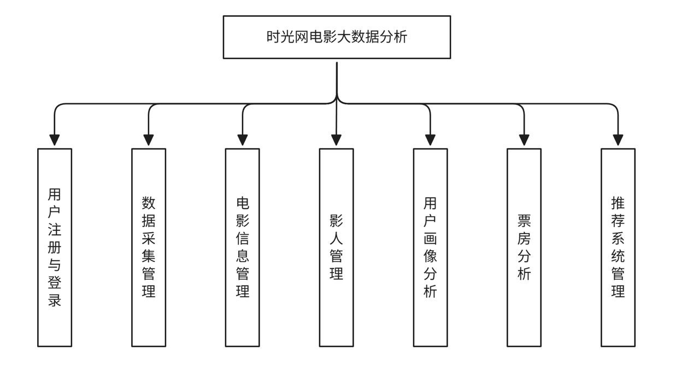

用户的特点
本系统的主要用户包括管理员、内容编辑人员、数据分析师及推荐系统运营人员。系统用户普遍具备基本的信息化操作能力，具体特点如下：
用户能够熟练使用 Windows 操作系统，具备通过浏览器访问网站并进行日常操作的能力；
用户能够使用常见浏览器进行系统登录、数据录入、查询及分析操作；
用户能够使用 Office 办公软件（如 Word、Excel）进行文档处理及数据导出后的查看与整理；
数据分析类用户具备一定的数据理解能力，能够阅读图表并基于分析结果进行业务判断。

限制与约束
系统运行环境
操作系统：简体中文Windows2003Professional
数据库：MySQL 5.7
浏览器：Internet Explorer 6.0及以上

硬件限制
WEB服务器、数据库服务器
CPU：Intel Pentium 4 3.0G
内存：2GB
硬盘：80GB
网络
以太网：100MB
用户机器配置
内存：512MB
具体需求用户登录
用户登录是后台管理员登陆并管理平台数据的入口，整个流程如图：
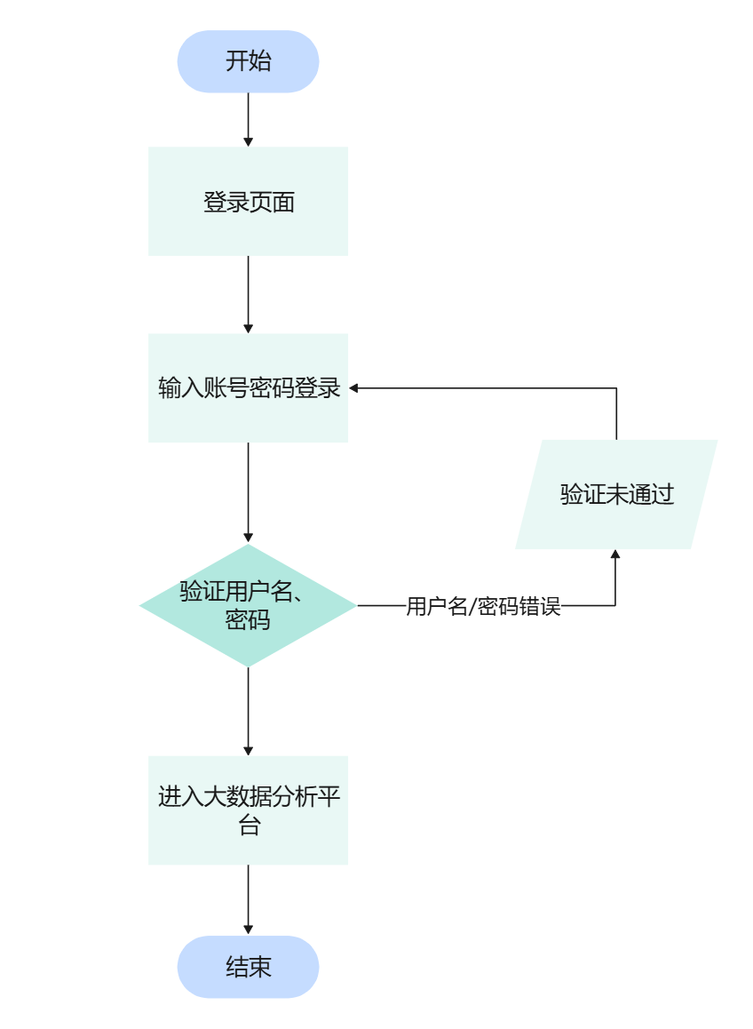

用户在登录页面输入用户名、密码，点击“登录”按钮。系统验证用户名与密码是否匹配，若匹配则加载用户权限信息，跳转至管理首页；若不匹配则提示“用户名或密码错误”。
用户点击注册链接进入注册页面。用户填写注册信息（用户名、密码、确认密码、手机号等），点击“注册”按钮。系统验证输入格式，若格式错误则系统提示具体错误项（如“密码必须包含字母和数字”“格式不正确”），返回注册页，保留已填内容。系统检查用户名和邮箱是否已被占用，若已存在则系统提示“用户名或邮箱已被注册，请更换”，返回注册页。系统创建新账户，账户状态更新为“已激活”，系统跳转至登录页并提示“注册成功，请登录”。

软件功能详情

用例描述：
用例名称： 用户登录
功能描述：验证用户身份，授予相应系统访问权限。支持所有已注册用户通过登录进入平台。
前置条件： 普通操作员用户已经系统首页。用户已打开平台登录页面，并拥有有效账户。
事件流：
基本流
1. 用户在登录页输入用户名、密码。
2. 系统验证用户名与密码匹配性。
3. 系统根据用户角色加载对应菜单及权限，跳转至管理首页。
备选子流
用户名或密码错误：提示错误，返回登录页。

成功保证： 用户成功登录，系统正确加载权限。

用例名称： 用户注册
功能描述：允许新用户创建账户，通过邮箱验证激活，成为平台合法用户。
前置条件： 用户已打开平台注册页面。
事件流：
基本流
1. 用户填写注册信息并提交。
2. 系统验证格式和唯一性。
3. 系统创建未激活账户，账户激活。
4. 系统跳转至登录页。
备选子流
1 格式错误：提示具体错误，返回注册页。
2 用户名/邮箱已存在：提示更换，返回注册页。

成功保证： 用户成功创建并激活账户，可正常登录。

电影信息管理

内容编辑或管理员进入电影信息管理模块，可对电影基本信息、演职员、上映信息进行增删改查。流程如图：
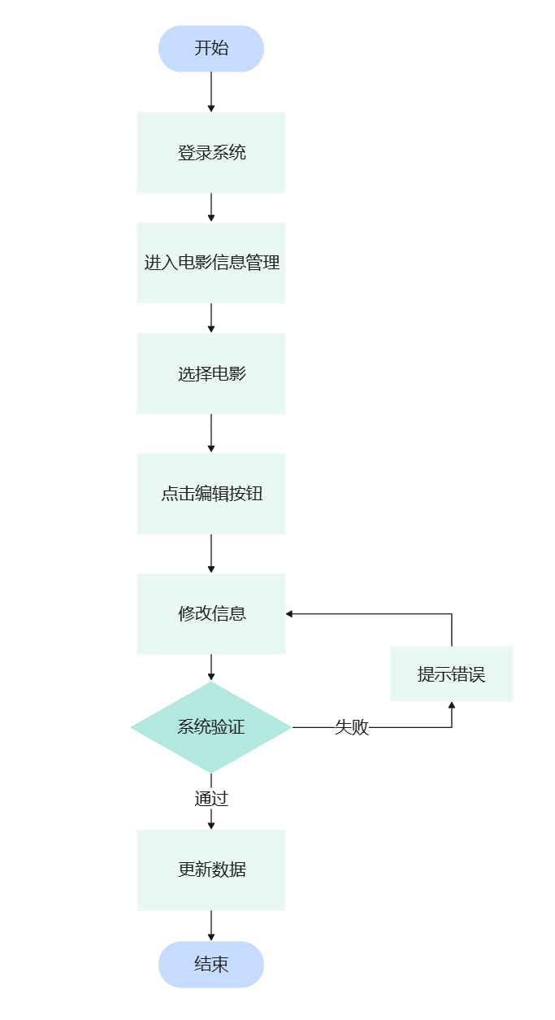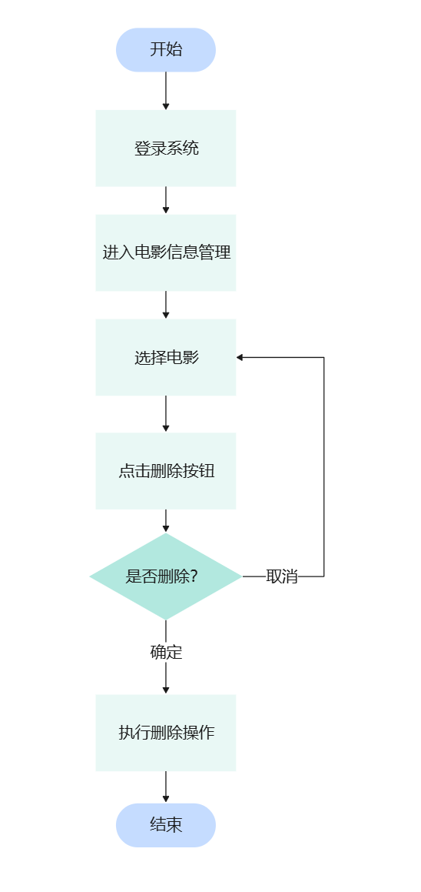
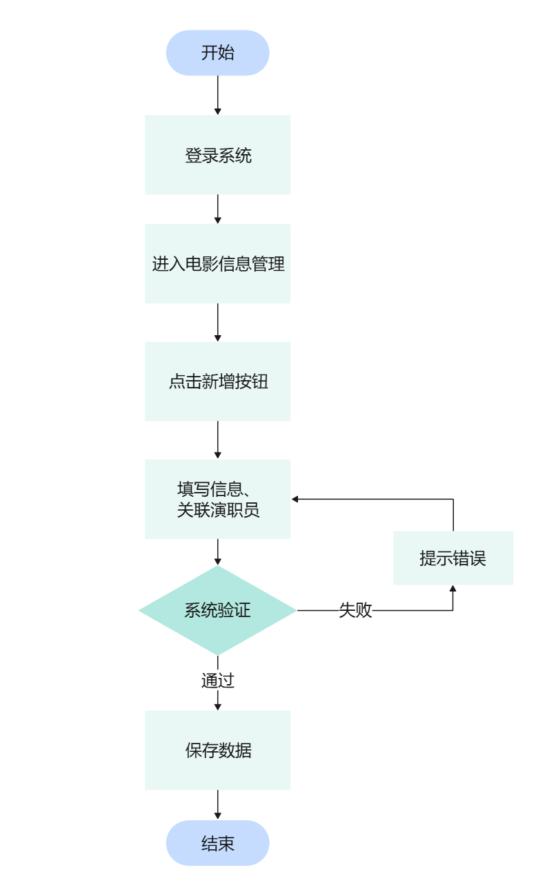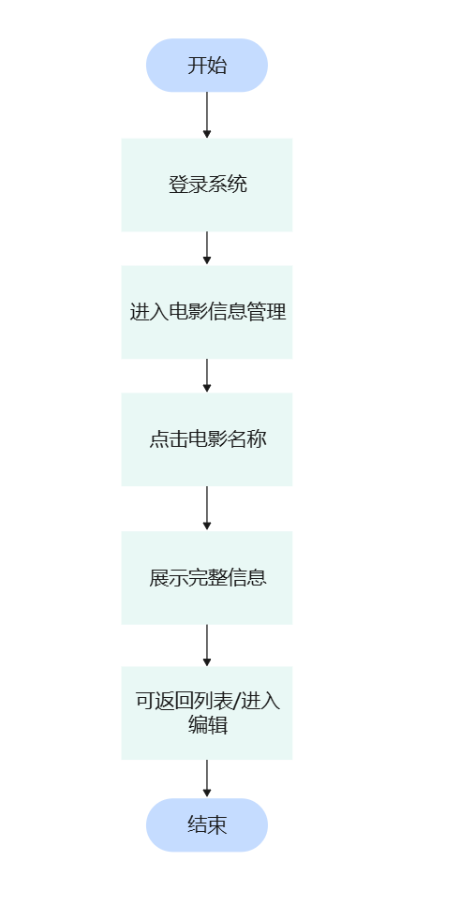

编辑员登录后进入“电影信息管理”模块，系统默认显示电影列表（分页），编辑员根据需求执行下列子事件流：
- 点击“新增”执行“新增电影”子流；
编辑员点击“新增”，系统加载电影信息录入表单，编辑员填写基本信息（片名、类型、语言、片长、上映日期、海报、简介等）。编辑员可点击“添加演职员”，弹出影人选择窗口，选择影人并填写角色（如演员饰演角色名、导演等）。提交时系统验证必填项及数据格式（如日期格式、片长数字），验证通过则保存电影信息及演职员关联；否则提示错误。
- 点击某电影后的“编辑”执行“编辑电影”子流；
编辑员在电影列表点击目标电影的“编辑”按钮，系统跳转至编辑页面，加载该电影现有信息及演职员列表。编辑员修改信息或调整演职员关联，提交后系统验证并更新。
- 点击“删除”执行“删除电影”子流；
编辑员点击“删除”按钮，系统弹出确认框“是否确认删除该电影及其关联信息？”若确认，系统检查是否存在关联数据（如票房记录、用户评论），若有则提示先处理关联或级联删除；执行删除后刷新列表。
- 点击电影名称执行“查看电影详情”子流
编辑员点击电影名称，系统跳转至详情页，展示电影所有字段及关联演职员列表。支持从详情页直接编辑或返回列表。
- 输入查询条件点击“搜索”执行“查询电影”子流。
编辑员输入片名、导演、年份等条件，点击“搜索”。系统根据条件模糊匹配，展示符合条件的电影列表。若未找到，提示“无匹配记录”。

系统保存或更新信息，并刷新列表。
用例结束。
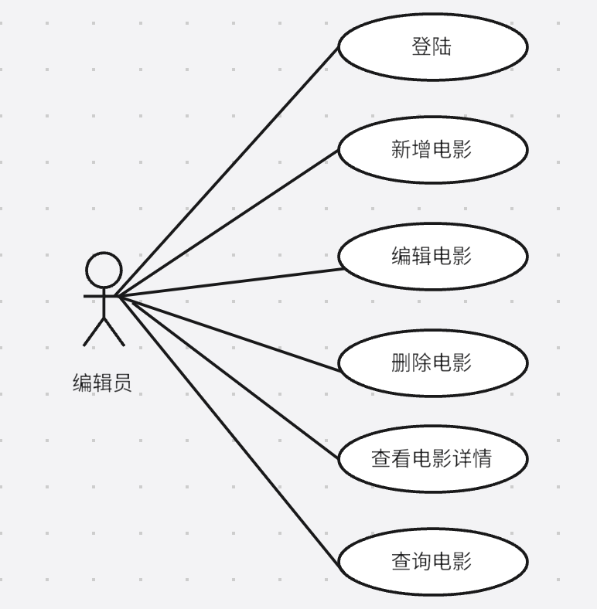

用例名称： 电影信息管理
功能描述：提供对电影基本信息的增删改查功能，支持电影与影人（演员、导演等）的关联管理，确保电影数据的准确与完整。
前置条件： 编辑员或管理员已登录，并拥有电影信息管理权限。
基本流
1. 用户进入电影信息管理模块，系统展示电影列表。
2. 用户选择执行新增、编辑、删除、查看详情或查询操作。
3. 系统根据操作处理数据，并反馈结果。
备选子流
1 新增电影：填写表单并关联影人，系统验证保存。
2 编辑电影：修改现有信息并更新。
3 删除电影：确认后删除，处理关联数据。
4 查看电影详情：展示完整信息及演职员。
5 查询电影：按条件检索并展示结果。

成功保证： 电影数据被正确存储或更新，关联关系维护完整。

影人管理
内容编辑或管理员管理影人（演员、导演、编剧等）资料，包括基本信息、作品列表、获奖信息。流程图如下：

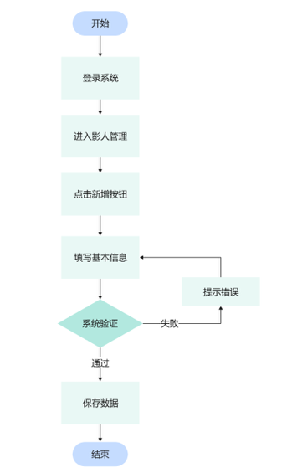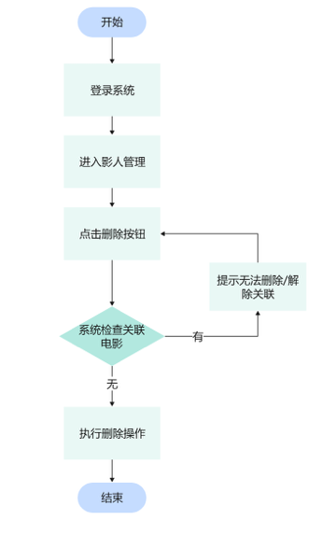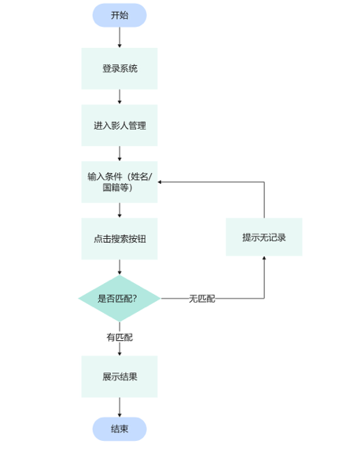

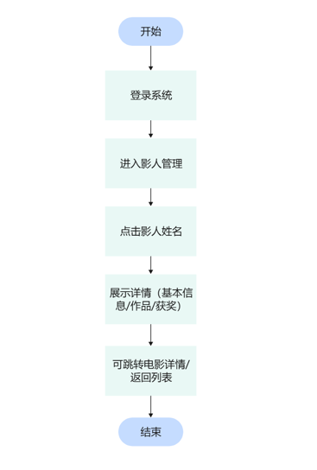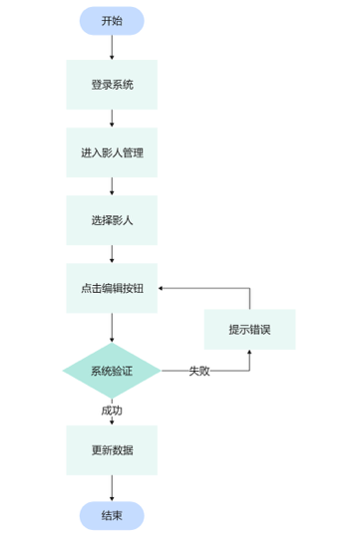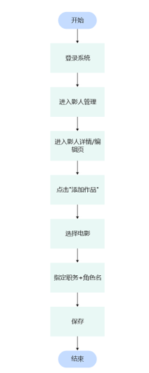
编辑员进入“影人管理”模块，系统显示影人列表。根据需求执行子事件流：
- 新增
点击“新增”，填写姓名、性别、出生日期、国籍、简介、照片等。提交时系统验证必填项，保存影人基本信息。
- 编辑
选择影人点击“编辑”，加载现有信息。修改后提交，系统更新。
- 删除
点击“删除”，确认后系统检查是否有关联电影，若有则提示无法删除或级联解除关联，执行删除。
- 查看详情
点击影人姓名进入详情页，展示基本信息、作品列表（按年份排序）、获奖记录。支持从详情页跳转至对应电影详情。
- 查询
输入姓名、国籍等条件，系统模糊查询并展示结果。
- 关联作品
在影人详情页或编辑页点击“添加作品”。弹出电影选择窗口，选择电影并指定职务（导演/演员/编剧等）及角色名（若演员）。保存后建立影人与电影的关联。

系统处理请求并反馈。
用例结束。
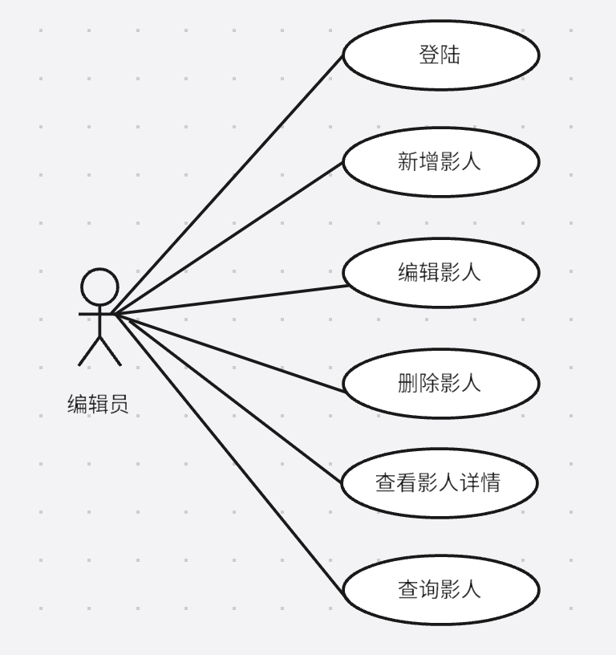

用例名称： 影人管理
功能描述：管理影人资料，包括基本信息、作品关联及获奖信息，确保影人数据的准确性和完整性，支持与电影信息的双向关联。。
前置条件： 用户已登录并拥有影人管理权限。
基本流
1. 用户进入影人管理模块，系统显示影人列表。
2. 用户根据需求执行子操作。
3. 系统处理数据并反馈。
备选子流
1 新增影人：填写资料，系统保存。
2 编辑影人：修改资料并更新。
3 删除影人：确认后删除，处理关联。
4 查看影人详情：展示完整信息及作品。
5 查询影人：按条件检索。
6 关联作品：为影人添加电影及职务。
成功保证： 影人资料正确存储，与电影的关联关系一致。

用户画像分析
数据分析师进入用户画像分析模块，查看用户特征统计、偏好分析和行为数据。流程图如下：

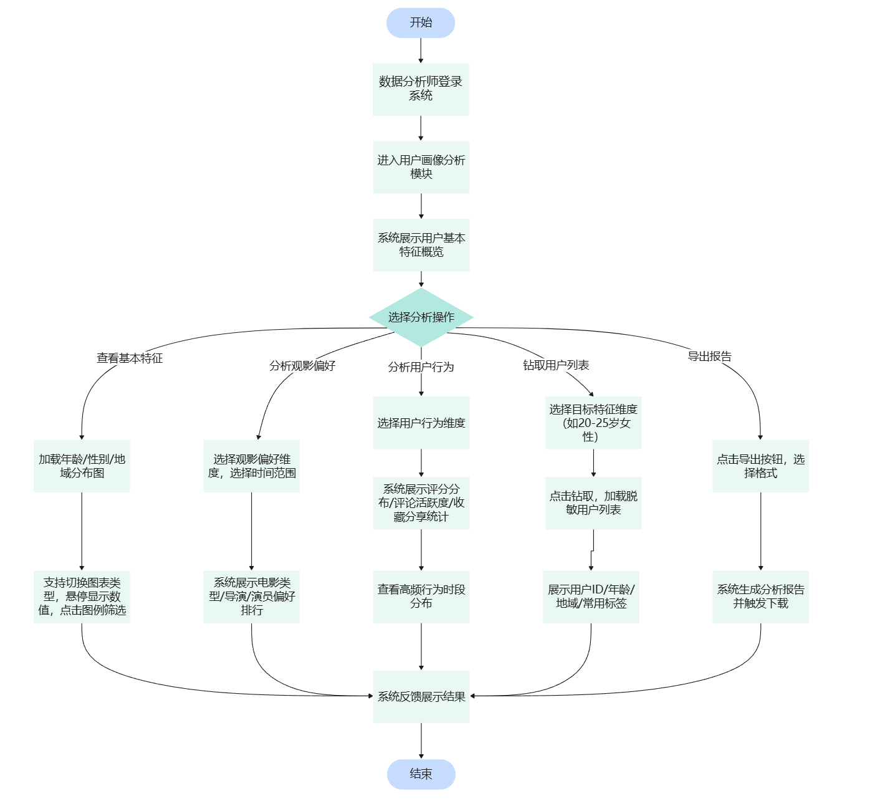

数据分析师登录后进入“用户画像分析”模块，系统默认展示用户基本特征概览（年龄分布、性别比例、地域分布）。分析师可选择不同分析维度（如点击“观影偏好”）执行子事件流：
- 查看基本特征
系统加载年龄、性别、地域分布图，支持切换图表类型。鼠标悬停显示具体数值，点击图例可筛选。
- 分析观影偏好
分析师选择“观影偏好”，系统展示用户偏好的电影类型、导演、演员排行。支持按时间范围筛选（近30天、近半年等）。
- 分析用户行为
分析师选择“用户行为”，系统展示评分分布、评论活跃度、收藏/分享统计。可查看高频行为时段分布。
- 钻取用户列表
在某个特征维度（如“20-25岁女性”），点击可查看该用户群的具体用户列表（脱敏）。列表展示用户ID、年龄、地域、常用标签等。
- 导出报告
分析师点击“导出”，选择格式（PDF/Excel/图片）。
系统生成当前分析结果的报告并下载。
系统根据选择生成图表并展示。
分析师可导出图表数据或报告。
用例结束。
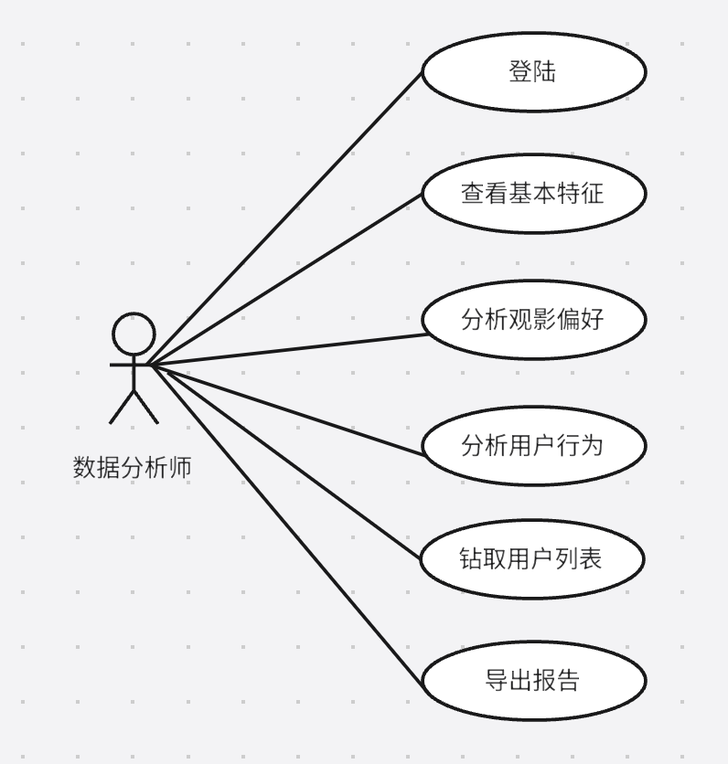

用例名称： 用户画像分析
功能描述：对平台用户进行多维度统计分析，包括基本属性、观影偏好及行为特征，帮助运营团队理解用户群体，为推荐和营销提供数据支持。
前置条件： 分析师已登录并拥有用户画像分析权限。
基本流
1. 分析师进入模块，系统展示默认概览。
2. 分析师选择不同分析维度，系统生成对应可视化。
3. 分析师可钻取查看明细或导出报告。
备选子流
1 查看基本特征：展示年龄、性别、地域分布。
2 分析观影偏好：展示类型、导演、演员偏好排行。
3 分析用户行为：展示评分、评论、收藏等行为统计。
4 钻取用户列表：查看具体用户群信息。
5 导出报告：生成并下载分析报告。
成功保证： 分析图表准确反映底层数据，导出文件格式正确。

票房分析
分析师进入票房分析模块，可查看票房趋势、地域分布、竞品对比。
分析师登录后进入“票房分析”模块，系统默认展示最近7天总体票房趋势图。分析师可设置筛选条件（影片、日期范围、地区）并刷新图表。系统根据条件重新计算并展示，分析师可进行对比分析或导出。具体如下：
- 票房趋势分析
分析师选择“趋势分析”，设置时间粒度（日/周/月）和影片（单选或多选）。系统绘制折线图展示票房随时间变化，支持数据点显示。
- 地域票房分布
分析师选择“地域分布”，系统以地图或柱状图展示各省市/国家票房占比。点击某地区可下钻至城市级数据。
- 竞品对比分析
分析师选择2-4部影片，设置对比维度（票房、排片、上座率、口碑）。系统以组合图表展示对比结果，支持导出对比报告。
- 票房预测
分析师选择一部影片，设置预测周期（未来7天/30天）。系统调用票房预测模型，输出预测曲线及置信区间。
- 导出数据
分析师点击“导出”，选择数据范围及格式（Excel/CSV/图表图片）。系统生成文件并下载。

用例结束。
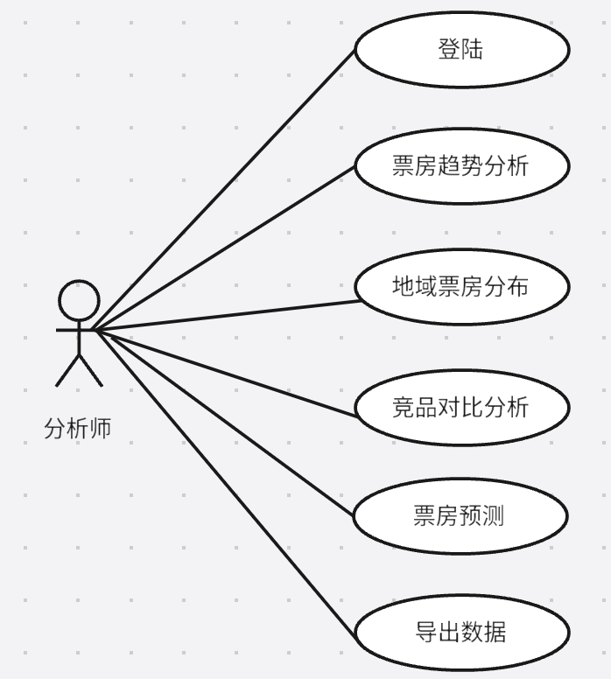
参与者：数据分析师
用例：票房分析（包含趋势分析、地域分布、竞品对比、票房预测、导出数据）
用例名称： 票房分析
功能描述：提供电影票房的动态分析功能，包括趋势、地域、竞品对比及预测，支持数据导出，辅助市场决策。
前置条件： 分析师已登录并拥有票房分析权限。
基本流
1. 分析师进入模块，系统展示默认趋势图。
2. 分析师设置筛选条件，系统刷新图表。
3. 分析师可进行对比或预测操作。
4. 系统处理请求并展示结果。
5. 分析师导出所需数据。
备选子流
1 票房趋势分析：展示时间序列票房。
2 地域票房分布：展示地区票房及下钻。
3 竞品对比分析：多维度对比多部影片。
4 票房预测：调用模型输出未来票房。
5 导出数据：导出分析结果。
成功保证： 分析结果准确反映票房数据，模型预测需基于训练数据。

推荐系统管理
管理员或推荐系统运营人员管理推荐算法配置、查看推荐结果及效果评估。
运营人员登录后进入“推荐系统管理”模块，系统展示当前推荐算法配置概览及最近推荐效果指标。运营人员根据需要执行子事件流：
- 配置推荐算法
运营人员点击“算法配置”，进入配置页。选择算法类型（协同过滤/基于内容/混合），设置召回策略、排序权重、过滤规则。保存配置后，系统实时更新线上推荐策略（或定时生效）。
- 查看推荐列表
运营人员输入用户ID或选择测试用户，点击“查看推荐”。系统展示为该用户生成的个性化推荐电影列表（含推荐理由）。支持按不同算法版本对比查看。
- 效果评估
运营人员进入“效果评估”页，选择评估时间段。系统展示推荐点击率（CTR）、转化率、曝光量、用户满意度等指标。可查看分算法版本的效果对比图表。
- 人工干预
运营人员进入“干预管理”，可设置全局置顶影片、屏蔽某些影片或影人。也可针对特定用户群体设置个性化干预规则。保存后干预规则立即生效或定时生效。

系统保存配置或展示数据。
用例结束。
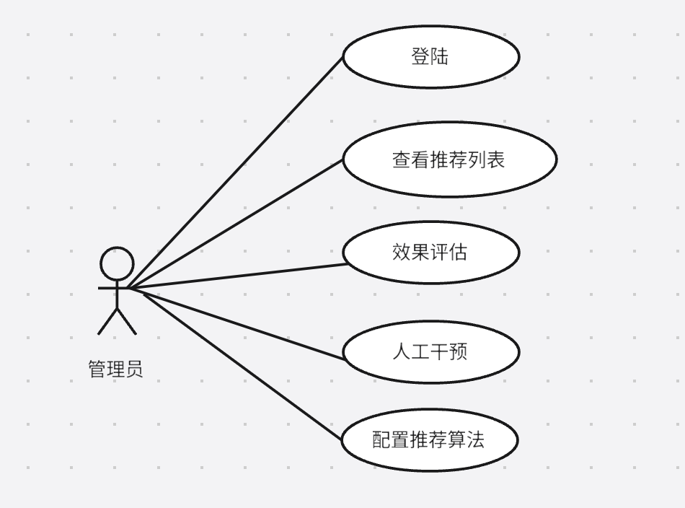
参与者：推荐系统运营人员、管理员
用例：推荐系统管理（包含算法配置、查看推荐、效果评估、人工干预）

用例描述
用例名称： 推荐系统管理
功能描述：支持推荐算法的配置与调整，查看推荐结果，评估推荐效果，并允许人工干预推荐策略，以优化用户体验和业务指标。
前置条件： 运营人员已登录并拥有推荐系统管理权限。
基本流
1. 运营人员进入模块，系统展示概览。
2. 根据需求执行子操作。
3. 系统保存配置或展示结果。
备选子流
1 配置推荐算法：设置算法参数，系统更新策略。
2 查看推荐列表：输入用户ID查看个性化推荐。
3 效果评估：查看推荐效果指标及对比。
4 人工干预：设置置顶或屏蔽规则。
成功保证： 配置生效后推荐结果符合预期，效果评估数据准确。

系统设置管理
系统设置管理用于对平台的基础运行参数、权限体系及通用规则进行统一配置与维护，保障系统安全、稳定、可配置运行。该模块仅对具备系统管理权限的管理员开放。
管理员登录后台后进入“系统设置管理”模块，系统默认展示系统配置总览页。管理员可根据需要进入不同子模块执行相应配置操作。管理员根据需要执行子事件流：

1）账号与角色权限管理
管理员进入“账号与角色管理”页面，系统展示用户账号列表（分页显示），包括用户名、角色、状态、创建时间等信息。
2）新增账号
管理员点击“新增账号”，填写用户名、初始密码、手机号、邮箱，并分配角色（如管理员、编辑员、分析师、推荐运营人员等）。
系统校验账号唯一性与数据格式，校验通过后创建账号，默认状态为“启用”。
3）编辑账号
管理员点击账号“编辑”，可修改角色、联系方式及账号状态（启用/禁用）。保存后立即生效。
4）重置密码
管理员可为指定账号重置密码，系统生成新密码或发送重置链接。
5）禁用/启用账号
禁用账号后，该用户无法登录系统；启用后恢复正常访问。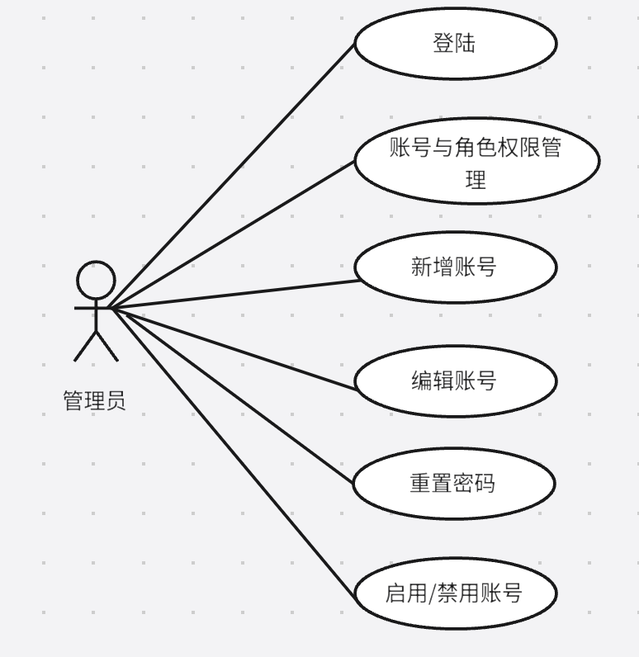
用例描述
用例名称：系统设置管理
功能描述：为管理员提供系统基础配置、账号与权限管理能力，确保系统安全运行及灵活配置。
前置条件：管理员已登录系统，并拥有系统设置管理权限。
基本流
1. 管理员进入系统设置管理模块。
2. 系统展示设置总览或对应子模块页面。
3. 管理员执行配置、维护或查询操作。
4. 系统校验输入并保存配置。
5. 系统反馈操作结果。
备选子流
1. 新增/编辑账号：校验失败时提示错误信息。
2. 权限配置冲突：系统提示权限依赖或冲突关系。
3. 删除角色失败：提示角色已被使用。
4. 参数配置非法：提示具体参数错误。
成功保证：系统配置被正确保存并生效，权限控制准确，越权访问被阻止，系统运行参数符合配置预期。

